1. Důchodové pojištění

Důchodové pojištění zajišťuje občany pro případ stáří, invalidity nebo při ztrátě živitele. Ze základního důchodového pojištění se tedy poskytují důchody starobní, invalidní, vdovské, vdovecké a sirotčí. Výše důchodů se vypočítává ze dvou složek, a to ze základní výměry, která je stanovená pevnou částkou stejnou pro všechny důchodce, a z procentní výměry určené podle délky doby pojištění a výše výdělků.
O nároku na důchod, jeho výši a výplatě rozhoduje Česká správa sociálního zabezpečení a orgány sociálního zabezpečení ministerstev obrany, vnitra a spravedlnosti.

Systém základního důchodového pojištění je založený na povinné účasti a na průběžném financování. Jedná se o univerzální systém zabezpečující všechny ekonomicky aktivní osoby, jehož financování probíhá na základě solidarity mezi generacemi. Právní úprava je jednotná pro všechny pojištěnce. Určité odchylky v oblasti organizačního a administrativního zabezpečení platí v případech, kdy jsou k rozhodování příslušné orgány sociálního zabezpečení ministerstev obrany, vnitra a spravedlnosti.

Pokud není uvedeno jinak, jsou v předkládaných tabulkách zahrnuty důchody, které se poskytují podle zákona o důchodovém pojištění. Nejsou v nich obsaženy údaje týkající se ozbrojených složek Ministerstva obrany, Ministerstva vnitra a Ministerstva spravedlnosti.

Nárok na důchod vzniká splněním podmínek, které se liší u jednotlivých druhů důchodu.

Plný starobní důchod může být pobírán buď po dosažení věkové hranice (důchodového věku), a pak se jedná o řádný starobní důchod, nebo v zákonem stanovené době před dosažením důchodového věku, a pak se jedná o předčasný starobní důchod. Nárok na plný i předčasný starobní důchod je zároveň podmíněn získáním potřebné doby pojištění. Při odchodu do předčasného důchodu je důchod krácen v souladu s tím, kolik času zbývá do dosažení důchodového věku. Při nesplnění potřebné doby pojištění na plný starobní důchod může pojištěnec po dosažení určené nižší doby pojištění a vyššího zákonem daného věku pobírat poměrný důchod.

Invalidní důchod získá pojištěnec, jehož pracovní schopnost poklesla z důvodu dlouhodobě nepříznivého zdravotního stavu nejméně o 35 % a který nedosáhl věku 65 let. Aby mohl být invalidní důchod přiznán, musí být splněna též podmínka potřebné doby pojištění pro nárok na invalidní důchod, nejde-li o invaliditu vzniklou následkem pracovního úrazu, nemoci z povolání nebo z některých příčin souvisejících s obranou státu. Ve věku 65 let nárok na invalidní důchod zaniká a dochází k přeměně na starobní důchod. Podle míry poklesu pracovní schopnosti se invalidita dělí na invaliditu prvního stupně (pokles o 35 % až 49 %), druhého stupně (pokles o 50 % až 69 %) a třetího stupně (pokles o 70 % a více) a od toho se také odvíjí výše invalidního důchodu. Toto rozdělení platí až od začátku roku 2010. Do konce roku 2009 se invalidní důchody dělily na plné a částečné a tato změna je také zohledněna v předkládaných tabulkách. Od roku 2010 se invalidní důchody od věku 65 let transformují na důchody starobní ve výši dosud vypláceného invalidního důchodu.

Vdovský či vdovecký důchod mohou pozůstalí manželé pobírat pod podmínkou, že zemřelý(á) byl poživatelem starobního nebo invalidního důchodu anebo ke dni smrti splnil(a) podmínku potřebné doby pojištění k nároku na invalidní nebo podmínky nároku na starobní důchod, anebo zemřel(a) následkem pracovního úrazu (nemoci z povolání). Pokud nejsou splněny další podmínky pro výplatu vdovského či vdoveckého důchodu po uplynutí jednoho roku od smrti manžela nebo manželky nárok na tyto důchody po jednom roce zaniká. Podmínkami pro pokračování nároku na vdovský či vdovecký důchod jsou dosažení zákonem stanoveného věku, péče o nezaopatřené nebo závislé dítě, péče o svého rodiče nebo rodiče zemřelého manžela (manželky) závislého na pomoci jiné osoby anebo invalidita třetího stupně,

Sirotčí důchod náleží nezaopatřenému dítěti, jehož zesnulý rodič (osoba, která převzala dítě do péče na základě rozhodnutí soudu nebo do společné výchovy manželů) byl poživatelem starobního nebo invalidního důchodu, anebo zemřel následkem pracovního úrazu (nemoci z povolání); případně pokud zemřelý ke dni smrti získal alespoň polovinu doby pojištění potřebné pro vznik nároku na invalidní důchod (do roku 2012 celou dobu pojištění) nebo splnil podmínky nároku na starobní důchod. Nárok na sirotčí důchod zaniká nesplněním výše uvedených podmínek, zejména podmínky nezaopatřenosti dítěte (osvojením, zahájením výdělečné činnosti, ukončením studia, dosažením stanoveného věku apod.).

Uvedené druhy důchodů mohou být vypláceny samostatně, a pak se jedná o tzv. sólo důchody. Vdovské a vdovecké důchody mohou být vypláceny v souběhu se starobním nebo invalidním důchodem (kombinované důchody). Jsou-li současně splněny podmínky nároku na výplatu vdovského nebo vdoveckého důchodu a zároveň starobního nebo invalidního důchodu, vyplácí se nejvyšší důchod v plné výši, včetně základní výměry a z ostatních důchodů se vyplácí polovina procentní výměry.

Kromě povinného základního důchodového pojištění podle zákona č.155/1995 Sb., o důchodovém pojištění mají občané ČR možnost dobrovolné účasti na doplňkovém penzijním spoření (dříve penzijní připojištění) podle zákona č. 427/2011 Sb., které se od jiných spořících produktů odlišuje státními příspěvky a daňovými úlevami v závislosti na výši příspěvku účastníka a také možnou podporou od zaměstnavatele. Výše výplat dávek tohoto systému se na příjmech důchodců podílí zatím jen zanedbatelnou měrou.
V letech 2013 až 2015 fungoval ještě tzv. druhý pilíř důchodového systému, dobrovolného fondové penzijní spoření, které ovšem bylo ke konci roku 2015 zrušeno a úspory z něj převedeny účastníkům na bankovní účet či doplňkové penzijní spoření (penzijní připojištění).

Současné uspořádání českého důchodového systému je ustaveno zákonem č. 155/1995 Sb., o důchodovém pojištění. Od nabytí účinnosti tohoto zákona následně docházelo k přijímání řady dalších reformních opatření s cílem reagovat na měnící se ekonomickou, sociální nebo demografickou situaci a zabezpečovat stabilitu, dlouhodobou udržitelnost systému a zároveň sociální adekvátnost důchodů. K nejvýznamnějším novelám zákona o důchodovém pojištění patřil zákon č. 306/2008 Sb. účinný v zásadě od ledna 2010, který mimo jiné nově vymezil invaliditu, a zákon č. 220/2011 Sb., který řešil především dopady nálezu Ústavního soudu ohledně způsobu stanovení výpočtového základu pro výpočet procentní výměry důchodu a výše tzv. redukčních hranic.

Důchodové pojištění v roce 2015

Základními parametry, které ovlivňují výdaje na důchody, jsou počet důchodců a výše důchodů měněná především valorizacemi. Nejvyšší podíl na výdajích na důchodové pojištění mají výdaje na starobní důchody. To je dáno jak nejvyšším počtem starobních důchodců z celkového počtu příjemců důchodů, tak i nejvyšší úrovní starobních důchodů v porovnání s výší ostatních druhů důchodů. Ke skokovému zvýšení podílu výdajů na starobní důchody došlo v roce 2010 v důsledku toho, že zákonem o důchodovém pojištění byly transformovány invalidní důchody osob starších 65 let na důchody starobní. Ze stejného důvodu se v tomto roce snížil podíl výdajů na invalidní důchody. K trvalému snižování podílu výdajů dochází u vdovských důchodů v důsledku snižujícího se počtu vdovských důchodů, zejména samostatně vyplácených, které nejsou kráceny pro souběh s jiným důchodem.

Graf 1.1 Výdaje na důchody podle druhu důchodu v letech 2005 a 2015
386 520 mil. Kč
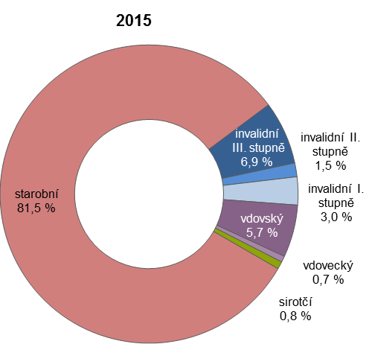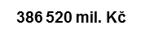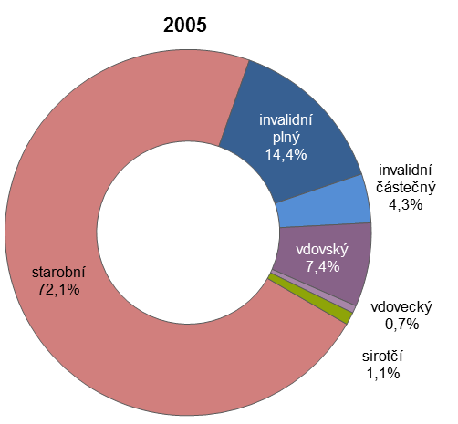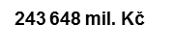

Pozn.: čisté výdaje v roce bez záloh poštám na výplatu důchodů; civilní sektor
Zdroj dat: ČSSZ
Výdaje na důchody civilního sektoru (nezahrnuje údaje týkající se ozbrojených složek Ministerstva obrany, Ministerstva vnitra a Ministerstva spravedlnosti) v roce 2015 meziročně vzrostly o 10 mld. Kč na úroveň 386,5 mld. Kč. Tento nárůst byl z více než 90 % způsoben růstem výdajů na starobní důchody.

Počty starobních důchodců a s nimi spojené celkové výdaje na důchody jsou pochopitelně ovlivňovány rostoucími počty osob ve vyšších věkových skupinách. Podíl obyvatel ve věku nad 65 let v roce 2015 přesáhl 18% hranici a podle prognóz demografů bude i nadále narůstat. Celkové výdaje na důchody včetně výdajů na důchody ozbrojených složek dosáhly v roce 2015 hodnoty 395 mld. Kč, což představovalo 8,7 % hrubého domácího produktu (v běžných cenách) a 32,6 % státního rozpočtu.

Graf 1.2 Výdaje na důchody celkem a jejich podíl k HDP a ke státnímu rozpočtu 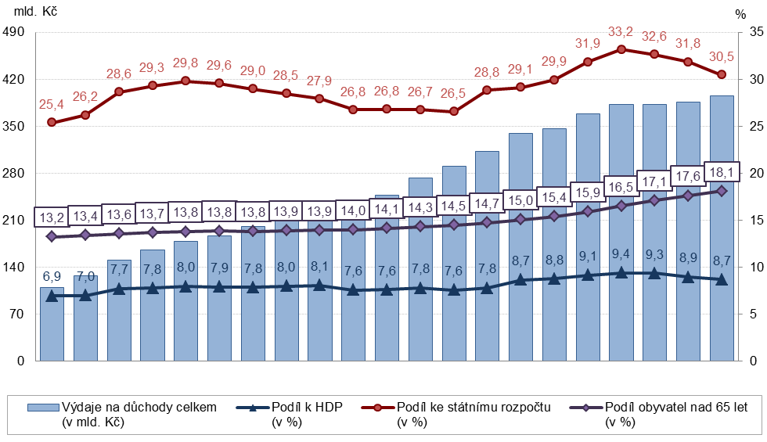
Zdroj dat: ČSSZ, ČSÚ, MF, státní závěrečný účet

Celkový počet důchodců se výrazně zvýšil v roce 2011, což bylo způsobeno zvýšením zájmu o odchod do předčasného důchodu při očekávaných změnách zákona o důchodovém pojištění. Pojištěnci, kteří předpokládali, že způsob výpočtu důchodu přiznaného po 29. září 2011 bude pro ně nevýhodný, se často rozhodli pro odchod do předčasného starobního důchodu před 30. září 2011, aby využili starší způsob výpočtu důchodu. To vedlo k rekordnímu nárůstu počtu přiznaných předčasných starobních důchodů. Od roku 2010 došlo ke zrušení plných a částečných invalidních důchodů a jejich transformaci na invalidní důchody pro invaliditu I., II. a III. stupně a přeměně invalidních důchodců starších 65 let na důchodce starobní. Pokračovalo snižování počtu žen i mužů pobírajících samostatně vyplácený vdovský nebo vdovecký důchod a snižování počtu sirotčích důchodů. Snižování počtu samostatně vyplácených vdovských a vdoveckých důchodů souvisí s tím, že důchodci využívají možnosti odchodu do předčasného starobního důchodu a také s narůstající nadějí dožití, takže stále častěji ovdoví osoby ve vyšším věku, které v době ovdovění již pobírají starobní důchod.

Počet příjemců důchodů se meziročně zvýšil o necelých 11 tisíc osob, přičemž celé zvýšení jde na vrub pouze nárůstu počtu starobních důchodců, kterých přibylo téměř 22 tisíc. Počty příjemců invalidních důchodů a samostatně vyplácených pozůstalostních důchodů od roku 2014 naopak o 11 tisíc klesly. K většímu nárůstu počtu starobních důchodců došlo u mužů (o 14 tisíc důchodců) než u žen (o 8 tisíc důchodkyň). Počty mužů pobírajících poměrný starobní důchod jsou v čase relativně stabilní, nicméně stále zhruba pětkrát nižší než trvale snižující se počty žen, kterým je poměrný starobní důchod vyplácen.

Graf 1.3 Plné starobní důchody podle pohlaví - počet důchodců a průměrná výše důchodu v Kč

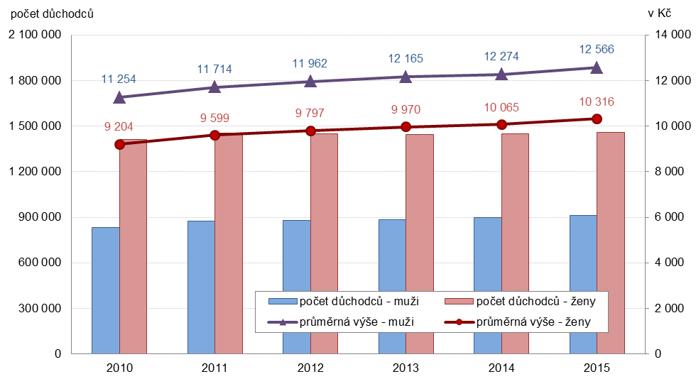
Pozn.: průměrná výše pouze sólo starobních důchodů, vyplácených samostatně bez souběhu s pozůstalostním důchodem
Zdroj dat: ČSSZ

Průměrná výše vyplácených důchodů je ovlivňována především zvyšováním vyplácených důchodů. Na její růst působí též tzv. generační obměna, jejímž důsledkem je, že průměrná výše vyplácených důchodů by rostla, i kdyby důchody nebyly valorizovány, protože zanikají důchody starších důchodců, které jsou v průměru nižší než důchody nově přiznávané. V zásadě tedy platí, že čím déle jsou důchody vypláceny, tím jsou jejich výše nižší ve vztahu k ostatním důchodům. Tyto rozdíly jsou zapříčiněny mzdovým vývojem, změnami ve způsobu výpočtu nově přiznaných důchodů a valorizacemi důchodů, které existující rozdíly vesměs zvyšují.

Graf 1.4 Počet důchodců a jejich podíl na obyvatelstvu podle krajů a pohlaví v roce 2015
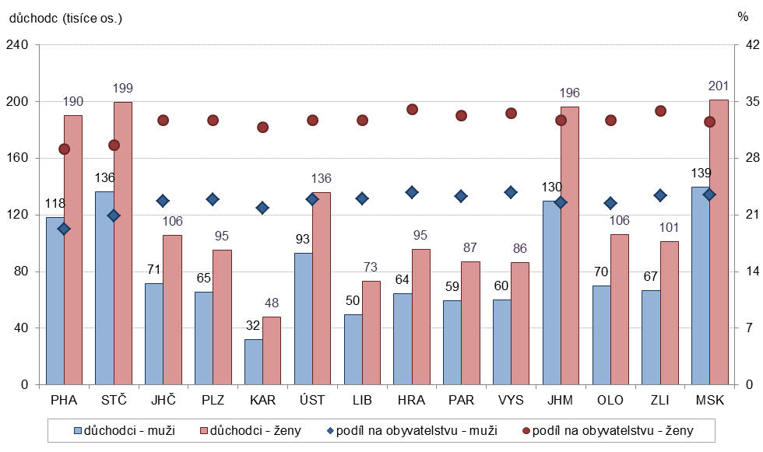
Zdroj dat: ČSSZ, ČSÚ

Počty důchodců v jednotlivých krajích jsou z největší části dány velikostí daného kraje a dále věkovou a pohlavní strukturou jeho obyvatel. Vzhledem k tomu, že starobní důchodci představují drtivou většinu všech příjemců důchodů, je věkové složení kraje opravdu nejzásadnější. Nejvyšší podíl příjemců důchodu byl v roce 2015 evidován v Královéhradeckém kraji, kde na 1000 obyvatel připadalo 290 důchodců, z čehož 242 byli starobní důchodci. Tento kraj je zároveň nejstarším krajem České republiky a podíl osob starších 65 let zde ke konci roku 2015 dosahoval 19,6 %. Na opačném konci žebříčku krajů podle podílu důchodců na 1000 obyvatel je hlavní město Praha. Podíl příjemců důchodu zde nedosahoval ani čtvrtiny obyvatel, 243 důchodců (z toho 212 starobních) na 1000 obyvatel. Hlavní město Praha je v tomto ohledu specifické, jelikož nejnižšího podílu důchodců na počtu obyvatel je zde i dosaženo přes průměrné zastoupení osob nad 65 let (18,4 %). To může být ovlivněno jednak nižšími podíly invalidních důchodců v hlavním městě a také možností odcházet do starobního důchodu později, než jsou stanovené věkové hranice, a zvyšovat si tak budoucí výši důchodu. V regionu s nejnižším podílem obyvatel nad 65 let, Středočeském kraji, byl druhý nejnižší poměr důchodců v České republice, 253 příjemců důchodu na 1000 obyvatel.

V průměru za celou Českou republiku ke konci roku 2015 připadalo na 1000 obyvatel 272 příjemců důchodů, z toho bylo 225 starobních důchodců, 40 invalidních důchodců a 10 příjemců samostatně vyplácených pozůstalostních důchodů (vdovských, vdoveckých a sirotčích).

Graf 1.5 Příjemci důchodů na 1000 obyvatel podle druhu důchodu a krajů
a podíl osob nad 65 let v krajích v roce 2015

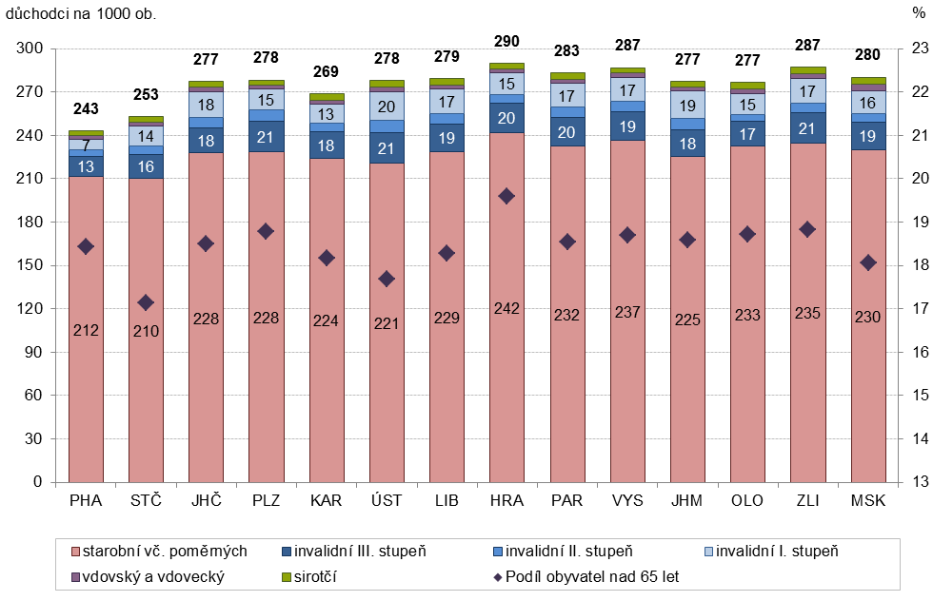
Zdroj dat: ČSSZ, ČSÚ

Další informace o důchodovém pojištění jsou dostupné na internetových stránkách Ministerstva práce a sociálních věcí (MPSV) http://www.mpsv.cz/cs/ nebo na internetových stránkách České správy sociálního zabezpečení (ČSSZ) http://www.cssz.cz/cz/duchodove-pojisteni/.
Podrobnější analýzy obsahují publikace Pojistně-matematická zpráva o důchodovém pojištění 2014 (MPSV) http://www.mpsv.cz/files/clanky/20304/PMZ_2014_final.pdf
nebo Statistická ročenka z oblasti důchodového pojištění 2015 (ČSSZ) http://www.cssz.cz/NR/rdonlyres/E0A530CD-7161-4F49-9AD9-C65D2D6D6982/0/SR_web_2015.pdf

